**Caracterización por imagenología del cáncer de colon**

Imaging characterization of colon cancer

1. Loreta de la Caridad Serra Parra. [https://orcid.org/**0000-0003-3811-6191**](https://orcid.org/0000-0003-3811-6191)
2. Ceida Parra Hijuelo**.** [https://orcid.org/**0000-0003-1947-441X**](https://orcid.org/0000-0003-1947-441X)
3. Emilio Bartolo Serra Hernández. [https://orcid.org/**0000-0002-0398-0257**](https://orcid.org/0000-0002-0398-0257)
4. Yadnil Elizabeth Gómez Vazquez[https://orcid.org/**0000-0003-0804-2646**](https://orcid.org/0000-0003-0804-2646)

Correspondencia. [loretaserra00@gmail.com](mailto:loretaserra00@gmail.com)

RESUMEN

**Introducción**: En el mundo, el cáncer de colon es la segunda causa de muerte por cáncer, después del de pulmón en el hombre y el de mama, en la mujer. No se puede confirmar que un paciente tiene este cáncer sin realizarle rayos X de colon por enema, ultrasonido y citología o biopsia de la lesión.

**Objetivo**: Caracterizar por imagenología al cáncer de colon.

**Material y Método**: Estudio descriptivo que incluyó a todos los enfermos egresados del Hospital General Universitario ´´Vladimir llichi Lenin ´´. Holguín con la confirmación diagnóstica de cáncer de colon. Se analizaron las variables: sexo, edad, antecedentes patológicos personales y familiares asociados, forma de presentación del cáncer, localización, hallazgos imagenológicos y diagnóstico histológico. Se empleó el estadígrafo Chi-cuadrado para un 95 % de precisión donde p<= 0,05.

**Resultados**: **:** El cáncer fue detectado con mayor frecuencia en los grupos de edades de 50 a 59 años en ambos sexos, entre los 70 y 79 en el sexo masculino; hubo mayor asociación con la colitis ulcerativa idiopática, los antecedentes patológicos familiares de cáncer de colon y las colecistectomías; predominaron los síntomas sugestivos sobre los hallazgos. La localización más frecuente fue en el colon izquierdo. Existió correlación entre los resultados del ultrasonido y el de rayos X de colon por enema.

**Conclusiones:** El ultrasonido resultó ser de gran utilidad, el rayos X de colon por enema es el estudio de elección en nuestro medio para el diagnóstico de cáncer de colon.

*Palabras clave*: Neoplasias del colon;diagnóstico por imagen;ultrasonografía;rayos X;

ABSTRACT

Introduction: Worldwide, colon cancer is the second leading cause of cancer death, after lung cancer in men and breast cancer in women. It is not possible to confirm that a patient has this cancer without performing colon enema X-rays, ultrasound and cytology or biopsy of the lesion.

Objective: To characterise colon cancer by imaging.

Method: Descriptive study that included all patients discharged from the Hospital General Universitario ''Vladimir llichi Lenin''. Holguín with the diagnostic confirmation of colon cancer. The following variables were analysed: sex, age, personal and family pathological history, form of presentation of the cancer, location, imaging findings and histological diagnosis. The Chi-square statistic was used for a 95 % accuracy where p<= 0.05.

Results: : Cancer was detected most frequently in the age groups 50-59 years in both sexes, between 70 and 79 in the male sex; there was greater association with idiopathic ulcerative colitis, family pathological history of colon cancer and cholecystectomies; suggestive symptoms predominated over findings. The most frequent location was in the left colon. There was correlation between ultrasound and enema colon X-ray findings.

Conclusions: Ultrasound proved to be very useful, and colon X-ray enema is the study of choice in our setting for the diagnosis of colon cancer.

Key words: Colon neoplasms; diagnostic imaging; ultrasonography; X-rays;

**INTRODUCCIÓN**

En el mundo, el cáncer de colon es la segunda causa de muerte por cáncer, después del de pulmón en el hombre y el de mama, en la mujer. Entre un 22 % y un 36 % de los casos, la enfermedad se presenta en estadío avanzado y, en estos, el índice de supervivencia es cercano a cero. (1-3)

De acuerdo con la Sociedad Estadounidense de Oncología (American Cancer Society), el cáncer colorrectal es una de las causas importantes de muerte relacionadas con cáncer en los Estados Unidos. Sin embargo, el diagnóstico oportuno con frecuencia lleva a una cura completa. Casi todos los cánceres de colon empiezan en glándulas en el revestimiento del colon y el recto. Cuando la mayoría de las personas y los médicos hablan acerca de cáncer colorrectal, generalmente es a esto a lo que se están refiriendo.(4)

No hay una causa única para el cáncer de colon. Casi todos comienzan como pólipos no cancerosos (benignos), que lentamente se van convirtiendo en cáncer.  ( 5,6)  
Este ha ido aumentando su frecuencia en los países desarrollados. Representa en conjunto el 15 % de los tumores diagnosticados en el hombre. En Estados Unidos de Norteamérica  se diagnostican 150 000 nuevos casos anualmente y en Nigeria 4 x 100 000 habitantes. En Cuba se producen 11 000 nuevos casos por año. La mortalidad inducida por este cáncer es de 10 muertes por cada 100 000 habitantes al año, con tendencia al aumento. (1-7)  
  
La tasa de supervivencia a los cinco años de detectada la enfermedad es del 90 % en aquellas personas que han tenido una detección temprana. Pero sólo son detectados un 37 % de estos cánceres en un estadio precoz. En términos generales, los tumores de colon  representan la mitad de los canceres del tubo digestivo.  En relación con su localización dentro del propio órgano, su incidencia es mayor en el recto  y en el lado izquierdo del colon con frecuencia mayor que en el derecho. (8-10)

Llegar al diagnóstico positivo del proceso analizado en el menor tiempo posible, es imprescindible; para ello se necesita  de la ciencia y la técnica como un binomio que surge y se revierte socialmente.  Todas las disciplinas biomédicas devenidas tecnológicas son fundamentales para el diagnóstico de esta entidad;  este desarrollo científico-técnico ha trazado las pautas para descifrar y tipificar hasta el nivel celular a esta enfermedad. En otras palabras, no podemos confirmar que un paciente tiene un cáncer de colon sin realizar rayos X de colon por enema, ultrasonido y citología o biopsia de la lesión. Por todos estos pasos bien establecidos se logra el diagnóstico y sólo con este, un adecuado tratamiento; en dependencia del tamaño de la lesión, localización, invasión a otras estructuras  y su tipo histológico.

En la provincia de Holguín existe un incremento de los ingresos hospitalarios por esta entidad en los últimos 5 años y un aumento de la mortalidad.

Considerando que más del 80 %  de los diagnósticos de cáncer de colon se realizan en el medio  hospitalario, se decidió realizar esta investigación con el objetivo caracterizar por imagenología al cáncer de colon.

**DISEÑO METODOLÓGICO**

Se realizó  un estudio descriptivo que incluyó a los pacientes operados de cáncer de colon en el Hospital General Universitario ´´Vladimir llichi Lenin ´´. de la provincia  de Holguín durante el período comprendido desde el 1 de septiembre del año  2024  hasta el 1 de febrero del  año 2025. Se excluyeron los pacientes de los que no se poseía la historia clínica. Se analizaron las siguientes variables: sexo, edad, antecedentes patológicos personales y familiares, forma de presentación del cáncer, localización, hallazgos imagenológicos,  diagnóstico histológico.

La cantidad y el número de las historias clínicas de los pacientes con cáncer de colon  se obtuvo  de la base de datos computarizada del hospital en el Departamento de Estadística, los datos de las variables a estudiar se obtuvieron  del expediente clínico con  revisión de los informes imagenológicos, así como los informes  del Departamento de Anatomía Patológica.

A todos  los enfermos  se les había realizado  los siguientes  estudios  imagenológicos: ultrasonido abdominal (US) y rayos X de colon por enema.

Estadísticamente se empleó el estadígrafo X2 para un 95 % de precisión donde p <= 0,05

Los datos obtenidos se vaciaron en un formulario de datos elaborado ex profeso para este estudio.    
Se utilizó el software SPSS versión 15.0 para procesar los datos. Los resultados se exponen en tablas de frecuencia y porcentajes.

**RESULTADOS**

La  distribución de los pacientes según  edad y el sexo en el cáncer de colon fue mayor  en los grupos de 50 a 59 años (21,8 %) para ambos sexos. En el grupo de 70 a 79 años (20,3 %) se produce un pico en el sexo masculino. ([Gráfico 1](http://scielo.sld.cu/scielo.php?pid=S1727-897X2010000200002&script=sci_arttext&tlng=en#img-1)).  
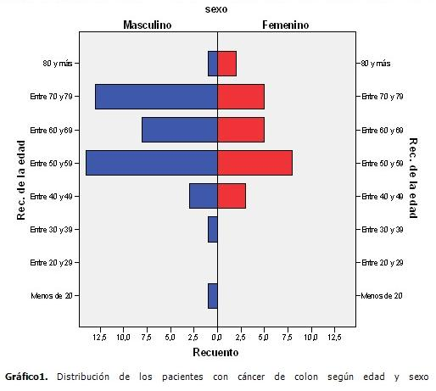

Dentro de los antecedentes patológicos personales, la colitis ulcerativa inmunológica fue la enfermedad  más asociada  al cáncer de colon, y dentro de los familiares la presencia de este cáncer en algún familiar. (Tabla1).   
  
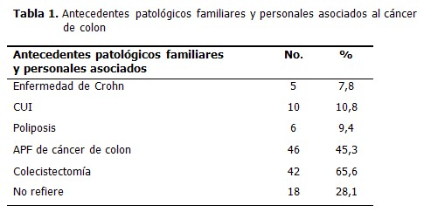

Predominaron los síntomas sugestivos en la forma de presentación al ingreso, los cuales se observaron en un 87,5 %, de ellos los más frecuentes fueron el cambio en la forma y número de las heces (87,5 %), el tumor palpable (65,6 %) y los síntomas generales (82,8 %). ([Tabla 2](http://scielo.sld.cu/scielo.php?pid=S1727-897X2010000200002&script=sci_arttext&tlng=en#table-2)).

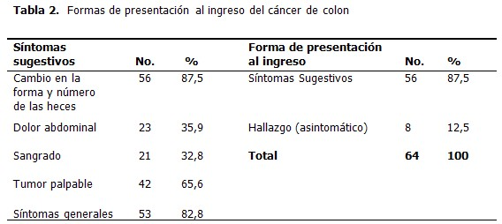

La neoplasia de colon se presentó más comúnmente en el sexo masculino (64,1 %) y en la localización izquierda (37,5 %); en el sexo femenino se presentó en el 35,9 %, con predominio de localización derecha (14, 0 %). La mitad de todos los tumores se localizó en el colon izquierdo. ([Tabla 3](http://scielo.sld.cu/scielo.php?pid=S1727-897X2010000200002&script=sci_arttext&tlng=en#table-3)).  
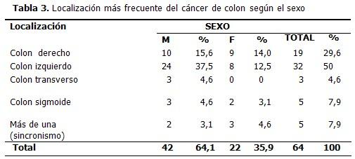

Dentro de los 64 ultrasonidos realizados, en el 81,3 % se detectó que existía una imagen en falso riñón o compleja; en el 6,2 % de los casos hubo resultados dudosos (otros) y en el 12,5 % no se encontró. En los rayos X de colon por enema el defecto de lleno fue el más observado (90, 7 %). ([Tabla 4](http://scielo.sld.cu/scielo.php?pid=S1727-897X2010000200002&script=sci_arttext&tlng=en#table-4)).  
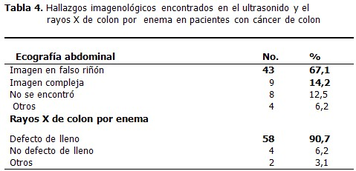

Se pudo apreciar que, dentro de los 58 rayos X de colon por enema realizados, en el 90,6 % se observaron resultados positivos y dentro de los 52 ultrasonidos, en el 81,2 % se  encontró una imagen en falso riñón, lo cual muestra una alta significación estadística. ([Tabla 5](http://scielo.sld.cu/scielo.php?pid=S1727-897X2010000200002&script=sci_arttext&tlng=en#table-5)).  
  
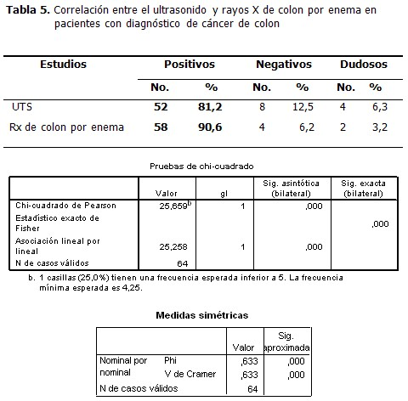

El diagnóstico histológico mostró el predominio del adenocarcinoma con 60 casos (93,8 %), en segundo lugar el carcinoma con 2 pacientes (3,2 %) y el carcinoide y el linfoma con un solo caso respectivamente (1,5 %). No se encontraron casos de sarcoma. ([Tabla 6](http://scielo.sld.cu/scielo.php?pid=S1727-897X2010000200002&script=sci_arttext&tlng=en#table-6)).

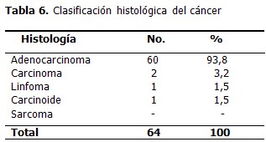

**DISCUSIÓN**

En   la bibliografía  revisada  se refleja que el cáncer de colon es más frecuente a partir de los 50 años, solo en un 10 % aparece por debajo de esta edad, haciendo un pico alrededor de los 73 años como edad promedio, aunque varios autores plantean que cada año aumenta su incidencia en pacientes algo más jóvenes. Sin embargo a pesar de su relación clara con el envejecimiento, el cáncer de colon no es estrictamente una enfermedad de la edad avanzada. En cuanto al sexo resultó el masculino el más afectado, algunos autores plantean similar frecuencia en ambos sexos y otros más frecuentes en el masculino. (11)

En el  Hospital  militar "Octavio de la Concepción y de la Pedraja" de Camagüey en un estudio sobre morbilidad por cáncer de colon y recto,  se observó un 65,9 % en el sexo masculino y un 34,1 % en sexo femenino y  el grupo de edades más afectado fue el de 63-73 años, con un 55,3 %, resultados similares han observado otros autores. (12,13)

En un estudio realizado en el  Hospital Clínico Quirúrgico Docente “Dr. Joaquín Castillo Duany” de Santiago de Cuba “Características clínicas del cáncer de colon. Estudio de 57 pacientes”, resultó ser la colitis ulcerativa idiopática la enfermedad más asociada al cáncer de colon con un 9,8 %, similar a los resultados encontrados en este trabajo. (14)

De nuestros pacientes el 45,3 % tenía antecedentes familiares de cáncer de colon, dato este que coincide con la bibliografía revisada; esto se debe a que en algunos casos el cáncer de colon se encuentra relacionado a mutaciones de la estructura genética (ADN) de las células del cuerpo y esta mutación puede transmitirse de generación en generación por lo que una historia de cáncer de colon en la familia aumenta el riesgo de tener la enfermedad. (6,10)

El papel de la colecistectomía como  factor de riesgo predisponente  de cáncer de colon es controvertido, aunque hay muchos estudios y autores que apoyan esta teoría, el factor que lo causa es la bilis litogénica y no la colecistectomía propiamente dicha, pues la presencia de ácidos biliares en el colon tiene efecto cancerígeno. De los 64 pacientes estudiados 42 (65,6 %) tenían colecistectomía realizada, lo cual resultó un dato de interés en esta investigación.

La forma de presentación varía en función del lugar donde asienta el tumor, los de colon izquierdo tienden a manifestarse como cambios en el ritmo deposicional, condicionado por la reducción de la luz, pues el tumor crece circular en forma de anillo ocupando toda la superficie del intestino y provocando obstrucción, mientras que los de colon derecho suelen causar hemorragia oculta por ser lesiones generalmente grandes, excrecentes y ulceradas que sangran libremente y los síntomas referidos por el paciente son atribuibles a la anemia crónica. El  cáncer de colon puede existir durante meses o años sin provocar síntomas, solo en un 37 % son detectados tempranamente. (15) El diagnóstico fue un hallazgo en el 12,5 % de los pacientes  y en todos los casos resultaron ser tumores pequeños, menores de 4 cm localizados en el colon derecho(6) y en el transverso (2) que todavía no provocaban síntomas.

En el estudio realizado en el  Hospital Clínico Quirúrgico Docente “Dr. Joaquín Castillo Duany” de Santiago de Cuba, el síntoma que predominó fue el cambio en el hábito intestinal con 67,4 % y los síntomas generales con 56,8 %, similar a los resultados de este trabajo. (14)

La función fundamental del colon izquierdo es la de almacenar  las heces por lo que las sustancias cancerígenas permanecen más tiempo en contacto con la mucosa intestinal y además producen fermentación bacteriana,  favoreciendo así la aparición de la enfermedad.(16)

El Dr Osmery Villafaña Castillo en su trabajo “Morbilidad por cáncer de colon y recto? obtuvo un predominio en el colon izquierdo (63,9 %) en pacientes masculinos y del colon derecho (21,2 %) en femeninos. (12) En el hospital Clínico Quirúrgico Docente “Dr. Joaquín Castillo Duany” de Santiago de Cuba se halló un predominio del cáncer de colon izquierdo  (54,4 %) sobre el derecho de (33,3 %), aunque la localización del tumor no se asoció significativamente con el sexo. (14)

En un estudio realizado en el Hospital  Clínico Quirúrgico “Hermanos Ameijeiras", se demostró que ciertas imágenes o patrones ultrasonográficos, como el pseudoriñón, sin ser propios de una entidad, constituyen una guía muy importante para llegar a un diagnóstico presuntivo de esta entidad, lo que coincide con otros autores. (17,18)

En los estudios de colon por enema  que se realizaron fue detectado defecto de lleno en el 90,6 % de los pacientes; en el 6,2 % el resultado fue negativo y dudosos en el 3,2 %. Según la literatura revisada el rayos X de colon por enema constituye el estudio imagenológico de elección para la detección del cáncer de colon, es una valiosa herramienta de diagnóstico que ayuda a detectar no solo el cáncer de colon sino también otras anomalías del intestino grueso, aún no ha sido sustituido por ningún estudio de alta tecnología (TAC, endoscopia virtual por tomografía multicorte, ni resonancia), pues en ninguno se ofrece una imagen anatómica tan clara como la del colon por enema, además de ser mínimamente invasivo,  más tolerable para el paciente, causar un mínimo de complicaciones y reacciones adversas.(19-21)

El ultrasonido es un método no invasivo, inocuo y fácil de realizar por un personal entrenado, con alta sensibilidad para detectar enfermedades del aparato digestivo. Varios autores han planteado que es de gran valor en el diagnóstico y en la ubicación topográfica de las lesiones en el tracto digestivo, y apropiada para detectar afecciones de este órgano, tanto inflamatorias como tumorales y con valores predictivos positivos altos. En este estudio, en el 100 % de los casos donde se observó la imagen de falso riñón en el ultrasonido, el diagnóstico fue un tumor. Estos hallazgos coinciden plenamente con lo observado por otros autores, principalmente Rumack, quien en el 100 % de los casos relaciona la imagen de pseudoriñón  con el diagnóstico de tumor del tracto digestivo. (17,21)

El adenocarcinoma (ADC) es un carcinoma que tiene su origen en células que constituyen el revestimiento interno de las glándulas de secreción externa. Estas células son las encargadas de sintetizar y de verter los productos que generan en la luz glandular. Son un conjunto de cánceres muy frecuentes puesto que se originan en un tipo de células que se encuentran en continua división celular y que presentan mayor riesgo de mutaciones. Pueden presentarse inicialmente en forma de adenoma (un tumor glandular que es benigno) y luego malignizarse. (20)

El Dr. Osmery Villafaña Castillo en su trabajo “Morbilidad por cáncer de colon y recto”, obtuvo un predominio del adenocarcinoma con 39 pacientes (82,9 %), seguido del carcinoma con 6 (12,7 %), resultados similares a los encontrados en este trabajo. (12)  
  
Los métodos imagenológicos (ecografía y  rayos X de colon por enema) ayudan en el diagnóstico de los pacientes con sospecha de cáncer de colon.

**CONCLUSIONES**

El cáncer fue detectado con mayor frecuencia en los grupos de edades de 50 a 59 años en ambos sexos, entre los 70 y 79 en el sexo masculino; hubo mayor asociación con la colitis ulcerativa idiopática, los antecedentes patológicos familiares de cáncer de colon y las colecistectomías; predominaron los síntomas sugestivos sobre los hallazgos. La localización más frecuente fue en el colon izquierdo. Existió correlación entre los resultados del ultrasonido y el de rayos X de colon por enema.

**REFERENCIAS BIBLIOGRÁFICAS**

1. Crawford JM. Aparato gastrointestinal. En:Contran RS,Kumar V,Collins T. Robbins.Patología Estructural y Funcional. 6ta. ed. Madrid: Mc Graw-Hill-Interamericana; 2000. p. 862-74.

2. Araya O JC, Villaseca HM, Roa S JC. Patología General [monografía en Internet]. Santiago de Chile: Universidad de La Frontera; 2021.[ cited 16 Nov 2009] Avaidable from: <http://www.intermedicina.com/Librosyatlas/NEUR-PAT.html>.

3. Roca Goderich R. Medicina Interna. Ciudad de La Habana: Editorial Ciencias Médicas; 2002.

4. Viñes JJ, Ardanaz E, Arrazola A, Gaminde I. Epidemiología poblacional del cáncer colorrectal:revisión de la causalidad. Anales [revista en Internet]. 2003[ cited 16 Nov 2009]; 26(1): [aprox. 12p]. Avaidable from: <http://www.cfnavarra.es/salud/anales/textos/vol26/n1/salud1a.html>.

5. MedlinePlus[sitio web en Internet]. Cáncer de colon. Rockville Pike, Bethesda: U.S National Library of Medicine; 2009.[ updated 11 May 2009; cited 11 Nov 2021] Avaidable from: <http://www.nlm.nih.gov/medlineplus/spanish/ency/article/000262.htm>.

6. The Ohio State University Medical Center. Cancer of the colon and rectum [Internet]. Ohio: Mount Carmel Health and Ohio Health; 2008. Avaidable from: <http://www.healthinfotraslations.org>.

7. Cuba. Ministerio de Salud Pública. INOR Registro Nacional de Cáncer. Cáncer en Cuba. Ciudad de La Habana: Ministerio de Salud Pública; 1998.

8. Zollo A, Furno FM, Grandola G, Totàro M, Aloj E. Factores ambientales generadores de radicales libres y factores clínico-sanitarios y ocupacionales de riesgo de irradiaciones: prevención y protección. Higiene y Sanidad Ambiental. 2004; 4:65-71.

9. American Cancer Society [sitio web en Internet]. Prevención y factores de riesgo. Atlanta: American Cancer Society, Inc; 2008.[ updated May 2008; cited 25 Mar 2009] Avaidable from: <http://www.cancer.org/docroot/esp/content/esp>.

10. Tortajada JF, García Castel J, López Andreu JA, Berbel Tornero O. Factores ambientales asociados a cánceres pediátricos. Rev Esp Pediatr. 1999; 55:166-177.

11. Atkin WS, Morson BC. Longterm risk of colorectal cancer after excision of rectosigmoidadenomas. N Engl J Med. 1992; 326:658-64.

12. Villafaña Castillo O, Piñeiro González M. Morbilidad por cáncer de colon y recto. Archivo Médico de Camagüey [revista en Internet]. 2002[ cited 15 Abr 2008]; 6(1): [aprox. 7p]. Avaidable from: <http://www.amc.sld.cu/amc/2002/v6n1/525.htm>.

13. Targarona J, Pando E, Garatea R, Vavoulis R, Montoya E. Morbilidad y mortalidad postoperatorias de acuerdo al ?factor cirujano? tras duodenopancreatectomía. Cirugía Española. 2007; 82(4):219-23.

14. Hechavarria Borrero PM, Meriño Hechavarría T, Fernández Moreno YA, Pérez Pérez A. Características clínicas del cáncer de colon. Estudio de 57 pacientes. MEDISAN. 2003; 7(3):4-9.

15. Marinello Z. Nociones y reflexiones sobre cáncer. Ciudad de La Habana: Editorial Científico-Técnica; 1983.

16. Rosen M. Follow-up of colorectal cancer: a metanalysis. Dis Colon Rectum. 1998; 41(9):1116-26.

17. Rodríguez Allende MA, Núñez Guerrero C, Parrilla Delgado M, León Rubio N de. Efectividad del ultrasonido diagnóstico en la detección de enfermedades inflamatorias y tumorales del tracto digestivo. Rev Cubana Med [revista en Internet]. 2003[ cited 15 Mar 2009]; 42(6): [aprox. 7p]. Avaidable from: <http://bvs.sld.cu/revistas/med/vol42_6_03/med05603.htm#cargo>.

18. Maconi G. Ultrasound detection of intestinal complications in Crohn´s disease. Dig Diag Sci. 1996; 41:643-6.

19. Okanobu H, Hata J, Haruma K, Hara M, Nakamura K, Tanaka S. Giant gastric folds:differential diagnosis at US. Radiology. 2003; 226:686-90.

20. Ogata M. Prospective evaluation of abdominal sonography for the diagnosis of bowel obstruction. Ann Surg. 1996; 223:237-44.

21. Rumack C. Diagnostic ultrasound. St. Louis: Mosby; 2002.